 



Actividad | #1 | Herramienta Administración de Proyectos

Ingeniería de Software I

Ingeniería en Desarrollo de Software

TUTOR: Eduardo Israel Castillo García

ALUMNO: Alejandra Ibarra Carmona

FECHA: 22/09/2024

Indicé

Introducción……………………………………………………….3

Descripción………………………………………………………..3

Justificación……………………………………………………….3

Desarrollo…………………………………………………………4

○ Tipo de producto de software…………………………………4

○ Componentes del Sistema de información………………….4

○ Marco de trabajo para la ejecución y

desarrollo del sistema…………………………………………..5

○ Herramienta de gestión……………………………………....6

Conclusión………………………………………………………6

Referencias……………………………………………………..7

Introducción

Dentro de esta actividad se desarrollará un entorno en una empresa de trabajo que solicito un software para que puedan trabajar con él, además se identificara que tipo de producto de software es que están solicitando si es un:

* Producto genérico: es aquel que se considera como un producto aislado que se vende en un mercado abierto y que ya esta previamente diseñado, es decir listo para usarse comúnmente son aquellos productos para una PC como pueden ser paquetería de datos, paquetes de diseño gráficos etc.
* Productos personalizados: son sistemas requeridos por un cliente en particular, en este caso la empresa a la que se le va a desarrollar el programa pone las características de este de acuerdo con sus necesidades, ya sea para su base de datos o simplemente llevar el control de un inventario.

Una de las diferencias importantes entre estos tipos de software es que el genérico la organización que los desarrolla controla su especificación, mientras que los personalizados por lo general es desarrollada y controlada por la organización que compra el software.

Descripción

Dentro de esta actividad incluso de esta materia es de suma importancia que la ingeniería de software nos ayude a seguir con ciertos procesos estandarizados para alcanzar los siguientes atributos:

* Mantenibilidad: es decir que el software debe escribirse de tal forma que pueda evolucionar para cumplir con las necesidades del cambio de los clientes, este es un proceso importante ya que es muy frecuente que se cambie el software depende de las necesidades del cliente.
* Confiablidad: cuando el software es confiable no debe causar daños físicos y económicos en el caso de una falla en el sistema.
* Eficiencia: no debe hacer que se malgasten los recursos del sistema, es decir como la memoria y los ciclos de procesamiento.
* Usabilidad: el software debe ser fácil de usar, sin complejidad por eso es importante que la interfaz sea fácil y se cuide la documentación.

Así la ingeniería es un área que debe mantenerse relevante es decir afrontar todo tipo de retos constantemente.

Justificación

Algunos retos constantes que tiene que soportar el software son:

* Heterogeneidad: se requiere que los sistemas operen como sistemas distribuidos por una red que incluyen diferentes tipos de computadoras, es decir que no solo operen en las computadoras mas actualizadas si no también en aquellas que son de escritorio, ya que cada una cuenta con un lenguaje de programación diferente y se debe adaptar a cada una de ellas.

Este reto es desarrollar técnicas para construir un software confiable y lo suficientemente flexible para adaptarse.

* Entrega: en este consiste en reducir los tiempos de entrega para sistemas grandes y complejos, claro sin que se comprometa la calidad del sistema.
* Confianza: Consiste en crear ese vinculo con los usuarios de hacerles saber que el software es confiable, seguro, sin errores y que esta disponible y protege nuestra privacidad entre otros beneficios más.

Crear una investigación que propicien los métodos de la ingeniería para resolver este tipo de retos y desmentir ciertos mitos que se tenían en el pasado.

Desarrollo

* Tipo de producto de software

El tipo de producto que se desarrollara para nuestro cliente ExpoFull S.A. será un producto personalizado ya que cuenta con 50 puntos de venta a nivel nacional y se especializa en venta de ropa y calzado, esto hace que el desarrollador que contratemos cumpla con las necesidades de que el software se actualice en cuanto se pida, ya que al ser una tienda grande requiere de cambios constantes, junto con una base de datos que pueda soportar todo el inventario y registro de cada uno de nuestros clientes.

* Componentes del sistema de información

|  |  |
| --- | --- |
| COMPONENTES | REQUERIMIENTOS |
| Financieros | * Procesos de presupuesto y facturación  *Pagar la renta, los servicios públicos y otros servicios  *Pagar compras previas de proveedores |
| Administrativos | *Asignación de nóminas a empleados  *Registro de entradas de diario de empleados  *Realizar un seguimiento de sus cuentas por cobrar, cuentas por pagar e inventario |
| Humanos | *Cursos virtuales para el uso del programa  *Control de acceso al punto de venta  *Registro de clientes en el alta única |
| Materiales | *Registrar devoluciones de parte del inventario  *Adquirir otros tipos de artículos, como suministros de oficina y activos fijos  *Registrar los pagos de los clientes en los 50 puntos de venta |
| Tecnológicos | *Creación de base de datos de inventario  *Mantenimiento del sistema para garantizar funcionamiento  *Optimizar la eficiencia operativa para eliminar redundancias |

* Marco de trabajo para la ejecución y desarrollo del sistema

Scrum es un marco de trabajo ágil que ayuda a los equipos a estructurar y gestionar su trabajo. El scrum es el que mas se utiliza por los desarrolladores de software, sus principios y lecciones se pueden adaptar y aplicar a todo tipo de trabajo ya que se pueden realizar:

* Sprint: es un periodo breve de tiempo fijo en el que el equipo de trabajo trabaja para completar una cantidad de trabajo establecida.
* Planificación de sprint: este define que se puede entregar en el sprint próximo y como se va a conseguir ese trabajo.
* Backlog del producto: esta orientada a la lista de tareas pendientes definitivas

Además, cuando se definen cada una de las tareas se colocan en un cronograma de cómo se irán realizando y que equipo es el encargado.

Dentro de esta actividad yo elegiría el método de scrum por que como ya se menciono es mucho más fácil de usar y debido a lo que nuestro cliente ExpoFull S.A necesita para su venta de ropa será de mucha ayuda, ya que se toman del backlog ciertas tareas que ya se expusieron para realizar un sprint y una vez se tenga completo se muestra a nuestro cliente para cuestionar nuevamente si necesita agregar algo mas a su producto o brindarnos cierta retroalimentación y si no hay nada mas que agregar se finalizan las actividades. De acuerdo con el tipo de producto que se realizara que es personalizado queda perfecto para trabajar con scrum ya que en otros tipos de modelos es mas perdida de tiempo el regresar si nuestro cliente quiere agregar algo más y claro aún más costoso.

* Herramienta de gestión

La herramienta que se usará para la gestión del proyecto será jira ya que ofrece funciones como planificar, supervisar, colaborar, lanzar e informar.

Se considera como una de las mejores herramientas para la gestión de proyectos agiles que utilizan los equipos para planificar y este ofrece un software de primer nivel con total seguridad.

Quien utilice jira se adapta fácilmente ya que ofrece flexibilidad para cualquier tipo de proyecto.

<https://www.atlassian.com/es/software/jira>

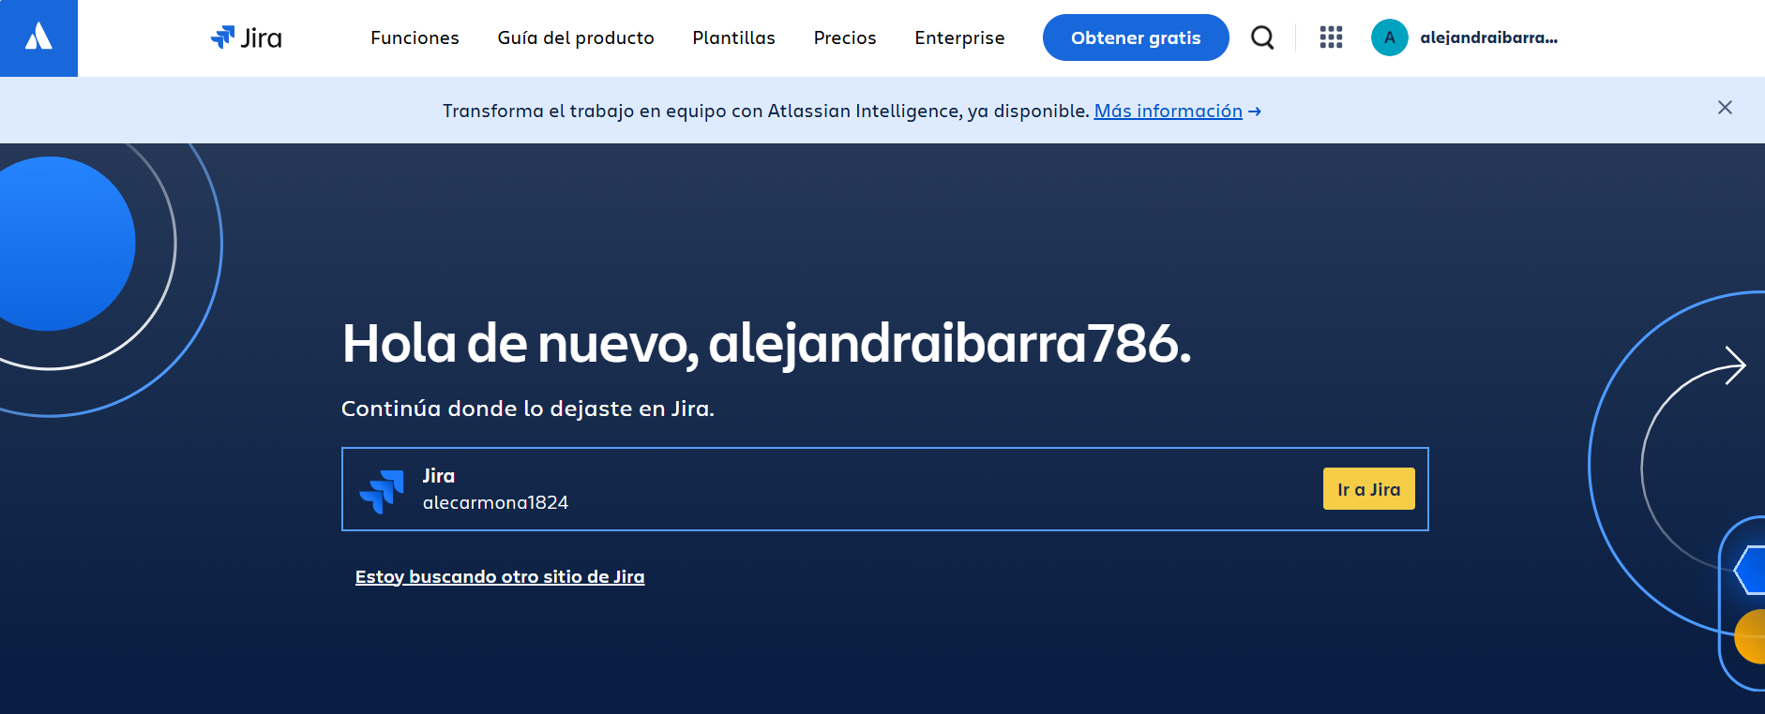

Conclusión

Podemos llegar a la conclusión de que existen diversos sistemas de información y comenzaremos por el (ERP) que se refiere a la planificación de recursos empresariales, este software de gestión de procesos empresariales que gestiona e integra las actividades financieras como lo de esta actividad que a nuestro cliente se le diseñara este modelo, también tomando en cuenta que el tipo de producto es personalizado ya que este debe estar en disposición de que se realicen cambio en cuanto nuestro cliente lo requiera o incluso el mismo software.

La ingeniería de software es muy importante ya que con ella podemos analizar diseñar, programar e implementar un software de manera correcta y segura sin perder ningún tipo de información, todo con la intención de cumplir con todas las especificaciones tanto de nuestro cliente como el del usuario final. También suministra a los desarrolladores bases para construirlo de manera eficiente y de buena calidad, sus principales ventajas son:

* Facilitar el control del proceso de desarrollo del software
* Aumenta la productividad y trabajo de nuestros ingenieros
* Mejora la calidad del servicio

# **Referencias**

(s.f.). Obtenido de Jira : https://www.atlassian.com/es/software/jira

*Atlassian*. (s.f.). Obtenido de https://www.atlassian.com/es/agile/scrum